2024年度攀枝花市西区
退役军人事务局单位决算公开文字说明
目录

公开时间：2025年10月27日

第一部分 单位概况
一、主要职责................................................................................................3
二、机构设置................................................................................................3
第二部分 2024年度单位决算情况说明
一、收入支出决算总体情况说明................................................................4
二、收入决算情况说明................................................................................4
三、支出决算情况说明................................................................................5
四、财政拨款收入支出决算总体情况说明................................................5
五、一般公共预算财政拨款支出决算情况说明........................................6
六、一般公共预算财政拨款基本支出决算情况说明................................9
七、财政拨款“三公”经费支出决算情况说明........................................9
八、政府性基金预算支出决算情况说明...................................................11
九、国有资本经营预算支出决算情况说明........................11
十、其他重要事项的情况说明 ................................11
第三部分 名词解释..............................................14
第四部分 附件..................................................19
第五部分 附表..................................................20
一、收入支出决算总表
二、收入决算表
三、支出决算表
四、财政拨款收入支出决算总表
五、财政拨款支出决算明细表
六、一般公共预算财政拨款支出决算表
七、一般公共预算财政拨款支出决算明细表
八、一般公共预算财政拨款基本支出决算明细表
九、一般公共预算财政拨款项目支出决算表
十、政府性基金预算财政拨款收入支出决算表
十一、国有资本经营预算财政拨款收入支出决算表
十二、国有资本经营预算财政拨款支出决算表
十三、财政拨款“三公”经费支出决算表

第一部分 单位概况

一、单位职责

维护军人军属合法权益，加强退役军人服务保障体系建设，建立健全集中统一、职责清晰的退役军人管理保障体制。

二、机构设置
攀枝花市西区退役军人事务局下属二级预算单位1个，其中行政单位0个，参照公务员法管理的事业单位0个，其他事业单位1个。
纳入攀枝花市西区退役军人事务局2024年度部门决算编制范围的二级预算单位包括：

1.攀枝花市西区退役军人服务中心

第二部分 2024年度单位决算情况说明

一、收入支出决算总体情况说明

2024年度收入、支出总计均为1118.34万元。与2023年度相比，收入、支出总计各增加157.22万元，14.06%。主要变动原因是项目经费增加。
（图1：收入、支出决算总计变动情况图）（柱状图）
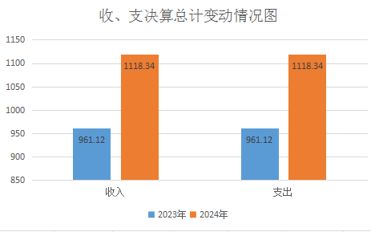

二、收入决算情况说明

2024年度本年收入合计1059.8万元，其中：一般公共预算财政拨款收入1050.33万元，占99.1%；政府性基金预算财政拨款收入9.47万元，占0.89%。
（图2：收入决算结构图）（饼状图）
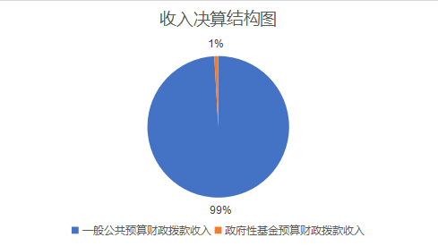

三、支出决算情况说明

2024年度本年支出合计1118.34万元，其中：基本支出202.67万元，占18.12%；项目支出915.67万元，占81.87%。
（图3：支出决算结构图）（饼状图）
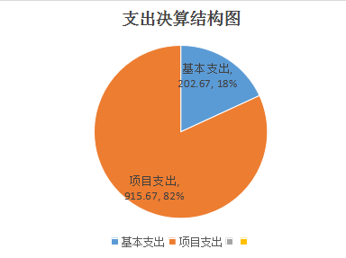

四、财政拨款收入支出决算总体情况说明
2024年度财政拨款收入、支出总计均为1118.34万元。与2023年度相比，财政拨款收入总计、支出总计各增加157.22万元，14.06%。主要变动原因是项目经费增加。
（图4：财政拨款收、支决算总计变动情况）（柱状图）
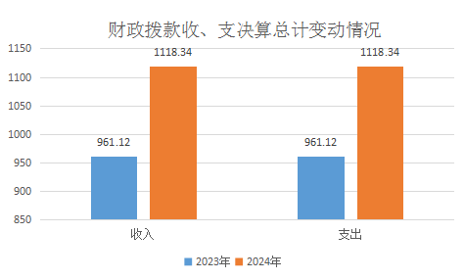

五、一般公共预算财政拨款支出决算情况说明

（一）一般公共预算财政拨款支出决算总体情况
2024年度一般公共预算财政拨款支出1100.87万元，占本年支出合计的98.43%。与2023年度相比，一般公共预算财政拨款支出增加153.55万元，增长13.95%。主要变动原因是项目经费增加。
（图5：一般公共预算财政拨款支出决算变动情况）（柱状图）
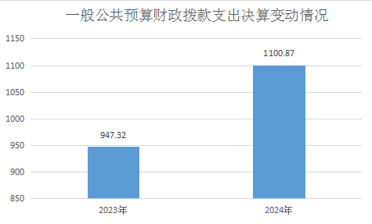

（二）一般公共预算财政拨款支出决算结构情况
2024年度一般公共预算财政拨款支出1100.87万元，主要用于以下方面：社会保障和就业支出1056.77万元，占95.99%；卫生健康支出28.25万元，占2.57%；住房保障支出15.85万元，占1.44%。
（图6：一般公共预算财政拨款支出决算结构）（饼状图）
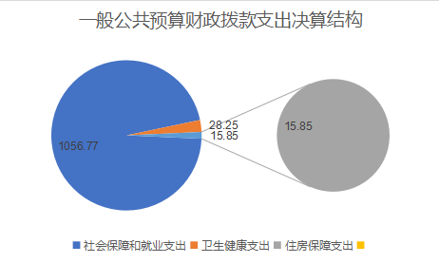

（三）一般公共预算财政拨款支出决算具体情况
2024年度一般公共预算财政拨款支出决算数为1100.87万元，完成预算100%。其中：
1.社会保障和就业支出（类）行政事业单位养老支出（款）机关事业单位基本养老保险缴费支出（项）：支出决算为18.83万元，完成预算100%。
2.社会保障和就业支出（类）抚恤（款）义务兵优待（项）: 支出决算为116.64万元，完成预算100%。
3.社会保障和就业支出（类）抚恤（款）其他优抚支出（项）：支出决算为518.9万元，完成预算100%。
4.社会保障和就业支出（类）退役安置（款）退役士兵安置（项）：支出决算为100.15万元，完成预算100%。
5.社会保障和就业支出（类）退役安置（款）退役士兵管理教育（项）：支出决算为17.39万元，完成预算100%。
6.社会保障和就业支出（类）退役安置（款）军队转业干部安置（项）：支出决算为18.34万元，完成预算100%。
7.社会保障和就业支出（类）退役安置（款）其他退役安置支出（项）：支出决算30.11万元，完成预算100%。
8.社会保障和就业支出（类）退役军人管理事务（款）行政运行（项）：支出决算80.87万元，完成预算100%。
9.社会保障和就业支出（类）退役军人管理事务（款）拥军优属（项）：支出决算58.56万元，完成预算100%。
10.社会保障和就业支出（类）退役军人管理事务（款）事业运行（项）：支出决算70.14万元，完成预算100%。
11.社会保障和就业支出（类）退役军人管理事务（款）其他退役军人事务管理支出（项）：支出决算26.84万元，完成预算100%。
12.卫生健康支出（类）行政事业单位医疗（款）行政单位医疗（项）：支出决算5.21万元，完成预算100%。
13.卫生健康支出（类）行政事业单位医疗（款）事业单位医疗（项）：支出决算5.5万元，完成预算100%。
14.卫生健康支出（类）行政事业单位医疗（款）公务员医疗补助（项）：支出决算3.45万元，完成预算100%。
15.卫生健康支出（类）行政事业单位医疗（款）其他行政事业单位医疗支出（项）：支出决算2.82万元，完成预算100%。
16.卫生健康支出（类）优抚对象医疗（款）优抚对象医疗补助（项）：支出决算11.26万元，完成预算100%。
17.住房保障支出（类）住房改革支出（款）住房公积金（项）：支出决算15.85万元，完成预算100%。

六、一般公共预算财政拨款基本支出决算情况说明
2024年度一般公共预算财政拨款基本支出202.67万元，其中：
人员经费192.42万元，主要包括：基本工资、津贴补贴、奖金、绩效工资、机关事业单位基本养老保险缴费、其他社会保障缴费、其他工资福利支出、住房公积金等。
公用经费10.25万元，主要包括：办公费、差旅费、工会经费、福利费、其他交通费、其他商品和服务支出等。

七、财政拨款“三公”经费支出决算情况说明

（一）“三公”经费财政拨款支出决算总体情况说明
2024年度“三公”经费财政拨款支出决算为0万元，完成预算0%，与2023年度持平。主要原因是无三公经费支出。

（二）“三公”经费财政拨款支出决算具体情况说明
2024年度“三公”经费财政拨款支出决算中，因公出国（境）费支出决算0万元，占0%；公务用车购置及运行维护费支出决算0万元，占0%；公务接待费支出决算0万元，占0%。具体情况如下：
1.因公出国（境）经费支出0万元，完成预算0%。全年安排因公出国（境）团组0次，出国（境）0人。因公出国（境）支出决算与2023年度持平。主要原因是未支出因公出国（境）经费支出。
开支内容包括：无。
2.公务用车购置及运行维护费支出0万元,完成预算0%。公务用车购置及运行维护费支出决算与2023年度持平。主要原因是本单位无车辆。
其中：公务用车购置支出0万元。全年按规定更新购置公务用车0辆，其中：轿车0辆、金额0万元，越野车0辆、金额0万元，载客汽车0辆、金额0万元。截至2024年12月31日，单位共有公务用车0辆，其中：轿车0辆、越野车0辆、载客汽车0辆。
公务用车运行维护费支出0万元。
3.公务接待费支出0万元，完成预算0%。公务接待费支出决算与2023年度持平。主要原因是无公务接待费支出。其中：
国内公务接待支出0万元。
外事接待支出0万元。

八、政府性基金预算支出决算情况说明
2024年度政府性基金预算财政拨款支出17.47万元，占本年支出合计的1.56%。与2023年度相比，政府性基金预算财政拨款支出增加3.67万元，增长21%。主要变动原因是项目经费增加。

九、国有资本经营预算支出决算情况说明
2024年度国有资本经营预算财政拨款支出0万元。

十、其他重要事项的情况说明

（一）机关运行经费支出情况
2024年度，攀枝花市西区退役军人事务局机关运行经费支出10.25万元，比2023年度增加0.54万元，增长5.27%。主要原因是本年度差旅费增加。

（二）政府采购支出情况
2024年度，攀枝花市西区退役军人事务局政府采购支出总额0万元，其中：政府采购货物支出0万元、政府采购工程支出0万元、政府采购服务支出0万元。授予中小企业合同金额0万元，占政府采购支出总额的0%，其中：授予小微企业合同金额0万元，占政府采购支出总额的0%。

（三）国有资产占有使用情况
截至2024年12月31日，攀枝花市西区退役军人事务局共有车辆0辆，其中：主要负责人用车0辆、机要通信用车0辆、应急保障用车0辆、其他用车0辆。单价100万元（含）以上设备（不含车辆）0台（套）。

（四）预算绩效管理情况
根据预算绩效管理要求，本部门在2024年度预算编制阶段，组织对双拥经费、退役安置补助等4个项目开展了预算事前绩效评估，对4个项目编制了绩效目标，预算执行过程中，选取4个项目开展绩效监控。
组织对2024年度一般公共预算、政府性基金预算等全面开展绩效自评，形成攀枝花市西区退役局部门整体（含部门预算项目）绩效自评报告、双拥经费、退役安置补助等专项预算项目绩效自评报告，其中，西区退役局部门整体（含部门预算项目）绩效自评得分为97分，绩效自评综述我单位项目资金使用做到专款专用，有政府采购项目的，严格按《政府采购法》实施，并加强固定资产管理。2024年度各项经费达到对应的绩效目标，圆满完成各项目规定工作任务；双拥经费专项预算项目绩效自评得分为100分，绩效自评综述：贯彻落实党的群众路线和惠民政策，深入扎实做好拥军优属、拥政爱民工作，不断强化国家军事力量保障，同时为军人创造良好的家庭氛围和后勤保障，有效增强军人荣誉感和责任感，维护社会稳定；退役安置补助专项预算项目绩效自评得分为100分，绩效自评综述：一是积极配合区人武部征兵工作，大力宣传优抚安置政策。动员大学生应征入伍，切实提高兵员素质，二是严格落实“阳光安置”程序，高质量完成移交安置任务，接收符合政府安排工作条件退役士兵1人。对自主就业退役士兵，严格履行接收程序，逐份审查退役士兵档案并同步开展电子化录入。2024年度共发放自主就业退役士兵一次性地方经济补助44人。重点优抚对象抚恤和生活补助专项预算项目绩效自评得分为100分，绩效自评综述：全面贯彻落实退役军人事务部、财政部统一要求，依托攀枝花市惠民惠农财政补贴“一卡通”发放监管系统、财政预算管理一体化系统全年累计发放优抚对象抚恤和生活补助2290人次、优抚对象抚恤补助自然增长资金83人次、为4名一至六级残疾军人发放护理费，为1名一级伤残军人发放生活费; 优抚对象医疗补助预算项目绩效自评得分为100分，绩效自评综述：对优抚对象实施医疗补助的一项优待制度，着力解决优抚对象治病难问题，对经济建设、社会稳定提供有力保障。绩效自评报告详见附件。

第三部分 名词解释

1.财政拨款收入：指单位从同级财政部门取得的财政预算资金。
2.事业收入：指事业单位开展专业业务活动及辅助活动取得的收入。
3.经营收入：指事业单位在专业业务活动及其辅助活动之外开展非独立核算经营活动取得的收入。
4.其他收入：指单位取得的除上述收入以外的各项收入。
5.使用非财政拨款结余：指事业单位使用以前年度积累的非财政拨款结余弥补当年收支差额的金额。
6.年初结转和结余：指以前年度尚未完成、结转到本年按有关规定继续使用的资金。
7.结余分配：指事业单位按照会计制度规定缴纳的所得税、提取的专用结余以及转入非财政拨款结余的金额等。
8.年末结转和结余：指单位按有关规定结转到下年或以后年度继续使用的资金。
9.社会保障和就业支出（类）行政事业单位养老支出（款）机关事业单位基本养老保险缴费支出（项）：指机关事业单位实施养老保险制度有单位缴纳的基本养老保险费支出。
10.社会保障和就业支出（类）行政事业单位养老支出（款）机关事业单位职业年金缴费支出（项）:指反映机关事业单位实施养老保险制度由单位实际缴纳的职业年金支出。
11.社会保障和就业（类）抚恤（款）义务兵优待：反映用于义务兵优待方面的支出。
12.社会保障和就业（类）抚恤（款）其他优抚支出：反映除上述项目以外其他用于优抚方面的支出，包括向优抚对象发放的价格临时补贴等支出。
13.社会保障和就业（类）退役安置（款）退役士兵安置（项）：反映按规定用于伤残义务兵的一次性建房补助，对符合条件的退役士兵、置业士官的安置支出。
14.社会保障和就业（类）退役安置（款）退役士兵管理教育（项）：反映退役士兵职业教育、转业士官待分配期间管理教育、医疗等支出。
15.社会保障和就业（类）退役安置（款）军队转业干部安置（项）：反映军队转业干部教育培训、管理服务、退役金等方面的支出。
16.社会保障和就业（类）退役安置（款）其他退役安置支出（项）：反映除上述项目以外其他用于退役安置方面的支出。
17.社会保障和就业（类）退役军人管理事务（款）行政运行（项）：反映行政单位（包括实行公务员管理的事业单位）的基本支出。
18.社会保障和就业（类）退役军人管理事务（款）拥军优属（项）：反映开展拥军优属活动的支出。
19.社会保障和就业（类）退役军人管理事务（款）事业运行（项）：反映事业单位的基本支出，不包括行政单位（包括实行公务员管理的事业单位）后勤服务中心、医疗室等附属事业单位。
20.社会保障和就业（类）退役军人管理事务（款）其他退役军人事务管理支出（项）：反映除上述项目以外其他用于退役军人事务管理方面的支出。
21.卫生健康支出支出（类）行政事业单位医疗支出（款） 行政单位医疗（项）：反映财政部门安排的行政单位（包括实行公务员管理的事业单位、下同）基本医疗保险缴费经费，未参加医疗保险的行政单位的公费医疗经费，按国家规定享受离休人员、红军老战士待遇人员的医疗经费。
22.卫生健康支出支出（类）行政事业单位医疗支出（款）事业单位医疗（项）：反映财政部门安排的事业单位基本医疗保险缴费经费，未参加医疗保险的事业单位的公费医疗经费，按国家规定享受离休人员待遇的医疗经费。
23.卫生健康支出支出（类）行政事业单位医疗支出（款）公务员医疗补助：反映财政部门安排的公务员医疗补助经费。
24.卫生健康支出支出（类）行政事业单位医疗支出（款）其他行政事业单位医疗支出（项）：反映除上述项目以外的其他用于行政事业单位医疗方面的支出。
25.卫生健康支出（类）优抚对象医疗（款）优抚对象医疗补助（项）：反映按规定补助优抚对象的医疗经费。
26.住房保障支出（类）住房改革支出（款）住房公积金（项）：指行政事业单位按人力资源和社会保障部、财政部规定的基本工资和津贴补贴以及规定比例为职工缴纳的住房公积金。
27.城乡社区支出(类)国有土地使用权出让收入安排的支出(款)土地开发支出(项):反映新疆生产建设兵团和地方政府用于前期土地开发性支出以及与前期土地开发相关的费用等支出。
28.基本支出：指为保障机构正常运转、完成日常工作任务而发生的人员支出和公用支出。
29.项目支出：指在基本支出之外为完成特定行政任务和事业发展目标所发生的支出。
30.经营支出：指事业单位在专业业务活动及其辅助活动之外开展非独立核算经营活动发生的支出。
31.“三公”经费：指部门用财政拨款安排的因公出国（境）费、公务用车购置及运行费和公务接待费。其中，因公出国（境）费反映单位公务出国（境）的国际旅费、国外城市间交通费、住宿费、伙食费、培训费、公杂费等支出；公务用车购置及运行费反映单位公务用车车辆购置支出（含车辆购置税）及租用费、燃料费、维修费、过路过桥费、保险费等支出；公务接待费反映单位按规定开支的各类公务接待（含外宾接待）支出。
32.机关运行经费：为保障行政单位（含参照公务员法管理的事业单位）运行用于购买货物和服务的各项资金，包括办公及印刷费、邮电费、差旅费、会议费、福利费、日常维修费、专用材料及一般设备购置费、办公用房水电费、办公用房取暖费、办公用房物业管理费、公务用车运行维护费以及其他费用。

第四部分 附件

附表：部门预算项目支出绩效自评表（2024年度）

第五部分 附表

一、收入支出决算总表
二、收入决算表
三、支出决算表
四、财政拨款收入支出决算总表
五、财政拨款支出决算明细表
六、一般公共预算财政拨款支出决算表
七、一般公共预算财政拨款支出决算明细表
八、一般公共预算财政拨款基本支出决算表
九、一般公共预算财政拨款项目支出决算表
十、政府性基金预算财政拨款收入支出决算表
十一、国有资本经营预算财政拨款收入支出决算表
十二、国有资本经营预算财政拨款支出决算表
十三、财政拨款“三公”经费支出决算表

